[]
系统课程设计文档
-面向对象方法

学生姓名： 许菁菁
学 号： 1120133102
指导教师： 金丹
班 级： 21111301

成 绩：
教师签名：

2016 年 10 月
1、系统需求
1.1系统功能性需求
1.1.1 用例清单
用例名称 | 用例描述 | 参与者
添加用户信息 | 该用例描述了一名管理员添加用户的信息。 | 管理员
删除用户信息 | 该用例描述了一名管理员删除用户的信息。 | 管理员
用户权限管理 | 该用例描述了一名管理员规定用户权利，限定每一用户的对信息的访问程度，包括设置与修改权限。 | 管理员
用户注册 | 该用例描述了一名用户提交注册信息。 | 普通用户/管理层
用户更新信息 | 该用例描述了一名用户更改自己的信息。 | 普通用户/管理层
1.1.2 用例图
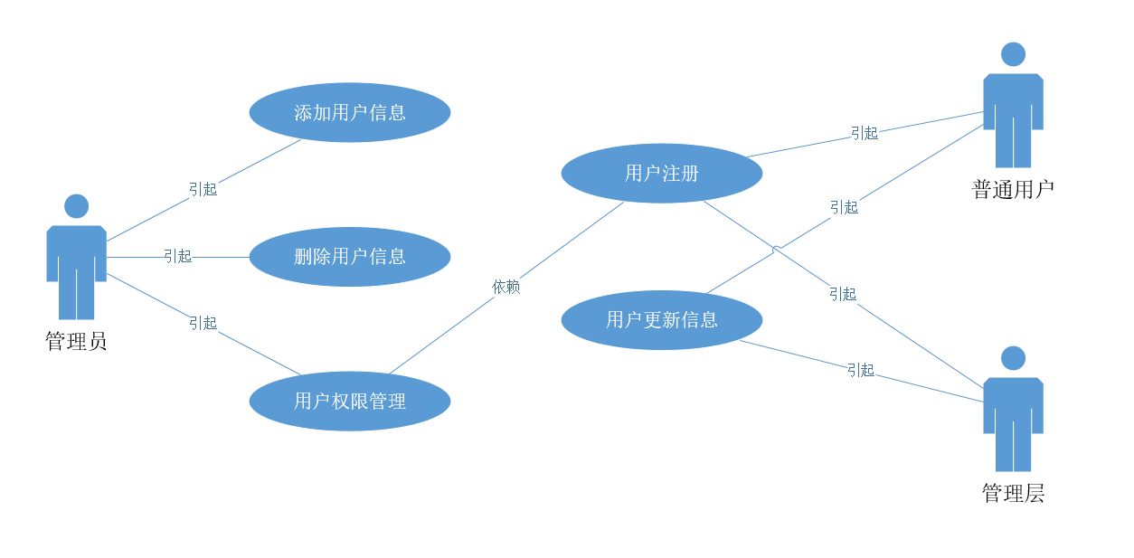
1.1.3用例的详细描述
用例名称 | 添加用户信息 | 用例类型：  业务需求
用例ID |  | 用例类型：  业务需求
优先权 | 高 | 用例类型：  业务需求
来源 |  | 用例类型：  业务需求
主要业务参与者 | 管理员 | 用例类型：  业务需求
其他有兴趣的关联人员
描述 | 该用例描述了一名管理员添加用户的相关信息，以便进行客户管理。
前置条件 | 用户已将个人信息填写提交。
触发器 | 当管理员选择用户信息添加时，用例被触发。
典型事件过程 | 参与者动作 | 系统响应
典型事件过程 | 第1步：管理员点击用户信息添加。  第3步：管理员将和用户数据按一定存储形式填写。 | 第2步：系统做出响应，显示该用户的相应信息  第4步：系统将该用户信息添加到数据库中
替代事件过程 | 无
结论 | 当用户信息被添加到数据库后，该用例结束。
后置条件 | 用户信息被保存，便于分配权限。
业务规则 | 无
实现约束和说明 | 无
假设 | 无
开放问题 | 无

用例名称 | 用户权限管理 | 用例类型：  业务需求
用例ID |  | 用例类型：  业务需求
优先权 | 高 | 用例类型：  业务需求
来源 |  | 用例类型：  业务需求
主要业务参与者 | 管理员 | 用例类型：  业务需求
其他有兴趣的关联人员
描述 | 该用例描述了一名管理员规定用户权利，根据用户本身限定每一用户的对信息的访问程度，包括设置与修改权限。
前置条件 | 用户信息已存在数据库。
触发器 | 当管理员选择用户权限管理时，用例被触发。
典型事件过程 | 参与者动作 | 系统响应
典型事件过程 | 第1步：管理员点击设置权限。  第3步：管理员选择相应的权限赋予用户  第5步：管理员点击修改权限。  第7步：管理员修改相应的权限赋予用户 | 第2步：系统做出响应，显示该用户的相应信息，给出权限规则。  第4步：系统将保存用户权限。  第6步：系统做出响应，给出权限修改界面。  第8步：系统将更新用户权限。
替代事件过程 | 无
结论 | 当用户权限被赋予后，该用例结束。
后置条件 | 无
业务规则 | 无
实现约束和说明 | 无
假设 | 无
开放问题 | 无
用例名称 | 用户注册 | 用例类型：  业务需求
用例ID |  | 用例类型：  业务需求
优先权 | 高 | 用例类型：  业务需求
来源 |  | 用例类型：  业务需求
主要业务参与者 | 普通用户，管理层 | 用例类型：  业务需求
其他有兴趣的关联人员
描述 | 该用例描述了一名用户注册信息，并提交注册信息。
前置条件 | 用户申请注册。
触发器 | 当用户的点击申请账户时，用例被触发。
典型事件过程 | 参与者动作 | 系统响应
典型事件过程 | 第1步：用户点击注册按钮。  第3步：用户填写并点击提交。 | 第2步：系统做出响应，显示所需填写的信息表格。  第4步：系统保存该用户信息。
替代事件过程 | 无
结论 | 当用户信息被保存后，该用例结束。
后置条件 | 用户信息被管理员使用添加用户信息。
业务规则 | 无
实现约束和说明 | 无
假设 | 无
开放问题 | 无

1.2 非功能性需求
[以条目的方式将自己部分的可能的一些非功能性需求罗列出来]

2、系统分析
2.1 系统概念模型
[以分析类图的方式描述系统概念模型，定义类的属性、类与类之间的关系，并进行文字说明]
2.2 类职责定义
[以表格的方式定义系统中各类的职责]
2.3 系统流程定义
[以活动图的方式定义系统中一个或多个活动的流程]
2.4 系统行为定义
[以系统顺序图的方式描述某个用例的系统协作过程]

3、系统设计
3.1 系统总体布局设计
[以实施模型的方式描述系统网络分布情况]
3.2 结构设计
[以设计类图的方式描述，详细给出每个类的物理属性、物理方法，类与类之间的关系]
3.3 交互设计
[以顺序图或者协作图的方式描述一个或多个用例中的协作过程]
3.4 状态设计
[以状态图的方式描述一个对象的可能状态及转移过程]
3.5 界面原型设计
[给出自己完成部分的大多数模块的界面原型]

[注意：可以参考如下书籍完成各部分的内容——J.L.Whitten. 系统分析与设计方法.北京：机械工业出版社，2007]

